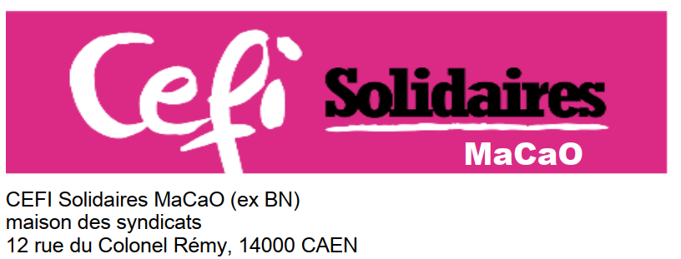
MODELE 2024 maj. 08/04/2024
formationsolidairesbn@orange.fr
DEMANDE D’INSCRIPTION
à une FORMATION SYNDICALE

Intitulé *:
Dates * :
Coordonnées stagiaire :
Genre à l'État-Civil * : homme femme se définit autrement
NOM * et Prénom * :
Année de naissance * :
Email personnel : Merci d'écrire très lisiblement...
Mandats et/ou responsabilités syndicales * : (préciser)
Instance... | Solidaires | syndicale |  | DS | CSSCT | CSE -CSA- CST | Autre :(RPX, RS,RSS...)
local |  |  | titulaire
national |  |  | Suppléant·e

Employeur * :
Contrat * :Contrat de droit privé Fonctionnaire Autre (chômage,retraite,…)
(type de contrat, quel que soit le statut juridique, public ou privé, de l’employeur)
syndicat * :
Code postal du domicile *: Téléphone personnel :
Cette personne anime la formation* : NON OUI
Structure inscrivante * :
Email contact formation de la structure inscrivante * :
Information de facturation
Type de facturation* : CFESES / CSE Eco / SSCT / Autre
Adresse de facturation : Remplir le cadre ci-dessous uniquement dans le cas d'une formation des représentant-es au CSSCT et titulaires CSA/CSE, ou si la formation est facturable par le CEFI-Solidaires

Protection des données privées et syndicales : ATTENTION, pas d'adresse mail professionnelle. Tout mail sur une de ces adresses, y compris infos syndicales, peut être lu par votre employeur. A défaut d'adresse mail personnelle, celle de la structure inscrivante. Les données personnelles recueillies dans le cadre du fonctionnement de ce site, sont celles strictement nécessaires à l’organisation matérielle des actions de formation, à la chaîne de facturations des formations lorsqu’il s’agit de l’exercice par les élu·es du personnel ou les mandaté·es syndicaux de leur droit à la formation, et au suivi de ce droit à la formation des équipes militantes. - Le traitement est nécessaire aux fins des intérêts légitimes poursuivis par l’institut de formation « CEFI-SOLIDAIRES » et les données ne font l’objet d’aucun transfert à des tiers. - Le délai de conservation des données personnelles est limité à 8 ans, soit la durée maximale de deux mandats d’élu·es CSE/CSA. - Ces données personnelles ne sont consultées et traitées que par les personnes ayant à assurer la gestion de l’activité du CENTRE D’ETUDE ET DE FORMATION INTERPROFESSIONNEL “ CEFI-SOLIDAIRES ”, et, pour chacune, dans la limite stricte des besoins de la tâche à accomplir. - Le/la président·e du CEFI-SOLIDAIRES est responsable du traitement des données. - À tout moment, vous disposez d’un droit d’accès, de rectification ou d’effacement aux informations personnelles vous concernant en adressant un courriel à cefi@listes.solidaires.org. - Vous pouvez effectuer un recours auprès de la CNIL en cas de traitement abusif de vos données personnelles.

